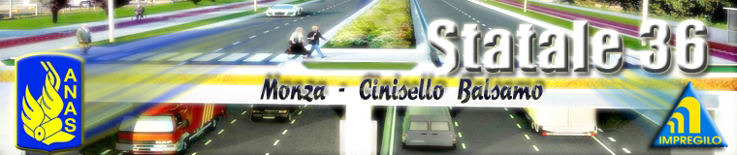COMUNICATO STAMPA
Anas, Monza-Cinisello Balsamo: conclusi i lavori di realizzazione del sottopasso di via Caldara nel territorio comunale di Cinisello Balsamo

L’Anas comunica che l’impresa esecutrice dei lavori, Impregilo S.p.A., ha terminato quest’oggi, nel pieno rispetto del nuovo cronoprogramma comunicato lo scorso 5 novembre dal Presidente dell’Anas Pietro Ciucci - in occasione dell’approvazione della perizia di variante tecnica – i lavori di realizzazione del sottopasso di via Caldara, necessari all’apertura al traffico dell’opera.
La messa in esercizio dell’infrastruttura è slittata a causa del mancato allaccio elettrico per il funzionamento degli impianti a servizio del sottopasso, di competenza della Società Enel S.p.A, per questioni tecniche.
Quanto appena descritto è stato valutato nel corso di una riunione - tenutasi oggi pomeriggio presso il Comune di Cinisello Balsamo alla presenza di rappresentanti dell’Anas, dell’ente comunale e della Società Enel S.p.A. – nell’ambito della quale l’Enel si è impegnata a garantire l’allaccio dell’energia elettrica entro il prossimo 15 febbraio.
Mediante la realizzazione di questa opera sarà possibile ripristinare il collegamento diretto (veicolare e pedonale) est-ovest per il quartiere Cornaggia.
Contestualmente verrà, inoltre, eliminato l’attuale attraversamento semaforico in corrispondenza del km 8,715 della strada statale 36, con conseguenti benefici per la fluidità della circolazione veicolare lungo l’arteria stradale.
L’Anas, nel raccomandare agli automobilisti prudenza nella guida, ricorda che per informazioni dettagliate è attivo il portale web www.statale36.it ed il servizio gratuito sms, attivabile inviando un messaggio di testo contenente “SS36” al numero 342.4114344.

Milano, 31 gennaio 2011

